FOG PROJECT
Documentation Technique Complète
Mise en place · Diagnostic · Capture · Déploiement · Menu PXE centralisé

Élément | Détail
Auteur | Aziz SIDIBE
Contexte | Projet de stage AIS / Documentation interne
Serveur | FR-FOG10 – 10.60.50.106
Solution | FOG 1.5.10 build 1870 sur Debian 13
Hyperviseur | VMware ESXi / vSphere
DHCP | UCS de l'entreprise
Périmètre | PXE · FOS · NFS · TFTP · Capture · Déploiement · Menu PXE
Date | 02/07/2026

✅ Résultat final : Capture Debian validée ✔ | Capture et déploiement Windows 11 validés ✔ | Menu PXE FOG + WDS opérationnel ✔

TABLE DES MATIÈRES
1. Présentation du projet
2. Environnement technique
2.1 Architecture cible
3. Installation et vérifications serveur
4. Configuration PXE / DHCP UCS
PARTIE A — CAPTURE ET DÉPLOIEMENT DEBIAN 13
5. Diagnostic du boot PXE – Debian 13
5.1 Symptômes observés
5.2 Analyse réseau – tcpdump
5.3 Correction HP ProBook 450 G10 (TFTP Window Size)
5.4 Correction erreur Exec format error (hook bootitem.hook.php)
5.5 Test manuel dans le shell iPXE
6. Capture et déploiement Debian 13
PARTIE B — CAPTURE ET DÉPLOIEMENT WINDOWS 11
7. Préparation du poste Windows 11
7.1 Erreur BitLocker
7.2 Erreur NTFS non propre
7.3 Sysprep
8. Configuration de l'image Windows 11 dans FOG
9. Capture et déploiement Windows 11
PARTIE C — MENU PXE CENTRALISÉ FOG + WDS
10. Mise en place du menu PXE centralisé FOG + WDS
10.1 Problème rencontré avec l'interface FOG standard
10.2 Solution : personnalisation de bootitem.hook.php
10.3 Résultat final du menu PXE
11. Tableau récapitulatif des erreurs
12. Bonnes pratiques et maintenance
13. Guide de dépannage rapide
14. Validation finale
15. Conclusion

1. Présentation du projet
L'objectif de ce projet est de mettre en place une solution de gestion d'images système avec FOG Project, afin de simplifier la préparation, la capture et le déploiement de postes informatiques au sein de l'entreprise.
Le projet a été mené de bout en bout : mise en place complète de l'infrastructure FOG, diagnostic et résolution des blocages rencontrés, jusqu'à l'obtention d'une chaîne fonctionnelle pour Debian 13 puis Windows 11, avec un menu PXE centralisé permettant de choisir entre FOG et WDS.

Les principaux axes du projet sont :
- Mise en place et vérification du serveur FOG (FR-FOG10) sur Debian 13
- Configuration du boot PXE via le DHCP UCS de l'entreprise
- Diagnostic et résolution des blocages rencontrés lors du boot PXE (TFTP, hook iPXE)
- Capture et déploiement d'une image Debian 13
- Préparation et capture d'une image Windows 11 (BitLocker, NTFS, Sysprep)
- Déploiement de l'image Windows 11 sur les postes cibles
- Mise en place d'un menu PXE centralisé intégrant FOG et WDS

ℹ️ Infrastructure existante : un serveur WDS (FR-DEPLOY40, 10.60.50.236) était déjà en place. L'objectif était de conserver WDS opérationnel tout en ajoutant FOG sans modifier le DHCP.

2. Environnement technique
Composant | Valeur
Version FOG | 1.5.10 build 1870
Système serveur | Debian 13 / Trixie
Adresse IP serveur | 10.60.50.106
Nom serveur | FR-FOG10
Hyperviseur | VMware ESXi / vSphere
Carte réseau VM | VMXNET3 – 10 Gbit/s Full Duplex
DHCP | UCS de l'entreprise
Stockage images | /images et /images/dev
Postes de test | HP ProBook 450 G10 (UEFI), HP ProDesk FR-WST027, HP ProBook FR-WST177
Images validées | Debian 13 et Windows 11
Serveur WDS | FR-DEPLOY40 – 10.60.50.236

2.1 Architecture cible
L'architecture retenue oriente tous les clients PXE vers le serveur FOG via le DHCP UCS. FOG présente un menu centralisé permettant de choisir entre FOG Imaging et Windows Deployment Services.

DHCP UCS → FOG (10.60.50.106) → Menu PXE → [ FOG Imaging | WDS (10.60.50.236) ]

3. Installation et vérifications serveur
Les contrôles initiaux ont permis de confirmer que le serveur FOG était globalement sain. Le problème n'était pas une réinstallation nécessaire, mais une succession de blocages côté démarrage PXE et côté préparation Windows.

Contrôle | Résultat
Hostname et réseau | ✅ Validés
Configuration .fogsettings | ✅ Cohérente
Exports NFS /images | ✅ Fonctionnels
Droits /images | ✅ Corrects
nfs-kernel-server | ✅ Actif
Storage Node | ✅ Correctement configuré
Apache HTTP | ✅ Réponse HTTP 200
Téléchargement bzImage | ✅ Fonctionnel
Kernel FOG | ✅ Linux 6.12.35 (mars 2026)
Carte réseau ESXi VMXNET3 | ✅ 10 Gbit/s Full Duplex

Commandes de vérification
systemctl status apache2
systemctl status nfs-kernel-server
systemctl status FOGImageReplicator
systemctl status FOGMulticastManager
showmount -e localhost
ls -lah /images /images/dev
ls -lah /var/www/html/fog/service/ipxe/
ss -lntup | egrep ':(80|443|69)\s'

4. Configuration PXE / DHCP UCS
Le DHCP de l'entreprise étant assuré par UCS, le serveur FOG ne porte pas directement le service DHCP. La configuration PXE repose sur les options de boot fournies par UCS : adresse du serveur FOG et fichier de démarrage adapté au mode UEFI.

Élément | Rôle / Valeur
Option next-server | IP du serveur FOG : 10.60.50.106
Fichier de boot UEFI | snponly.efi (ou ipxe.efi selon compatibilité matérielle)
Policy DHCP UCS | FR-FOG10 – appliquée aux pools V_BUREAUX, V_LOGISTIQUE, V_SERVEURS
default.ipxe / boot.php | Script généré par FOG pour lancer FOS
bzImage | Noyau Linux FOS (kernel 6.12.35, mars 2026)
init.xz | Initrd FOS (2026.02.1)

ℹ️ Fichiers présents dans /tftpboot : ipxe.efi · snponly.efi · undionly.kpxe · default.ipxe

Contenu du fichier default.ipxe
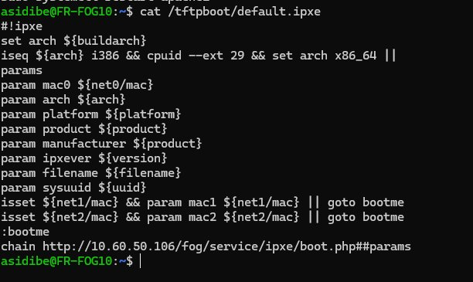
Contenu du fichier /tftpboot/default.ipxe

— PARTIE A — CAPTURE ET DÉPLOIEMENT DEBIAN 13 —

5. Diagnostic du boot PXE – Debian 13
La première phase de test a porté sur la capture d'une image Debian 13. Un blocage atypique a été observé lors du boot PXE automatique : les postes téléchargeaient bzImage et init.xz, puis échouaient avec l'erreur suivante.

⚠️ Could not boot: Exec format error — https://ipxe.org/2e008081

5.1 Symptômes observés
Le blocage n'était jamais au même endroit, ce qui permettait d'écarter l'hypothèse d'un fichier corrompu :
- Le téléchargement de bzImage bloquait à des pourcentages variables : 37 %, 53 %, 59 %, 66 %...
- Sur d'autres postes, bzImage et init.xz se téléchargeaient complètement, puis l'erreur Exec format error apparaissait
- Le HP ProBook 450 G10 était le plus touché par le blocage TFTP en cours de transfert
- Les HP ProDesk et HP ProBook 650 atteignaient la fin du téléchargement mais échouaient ensuite

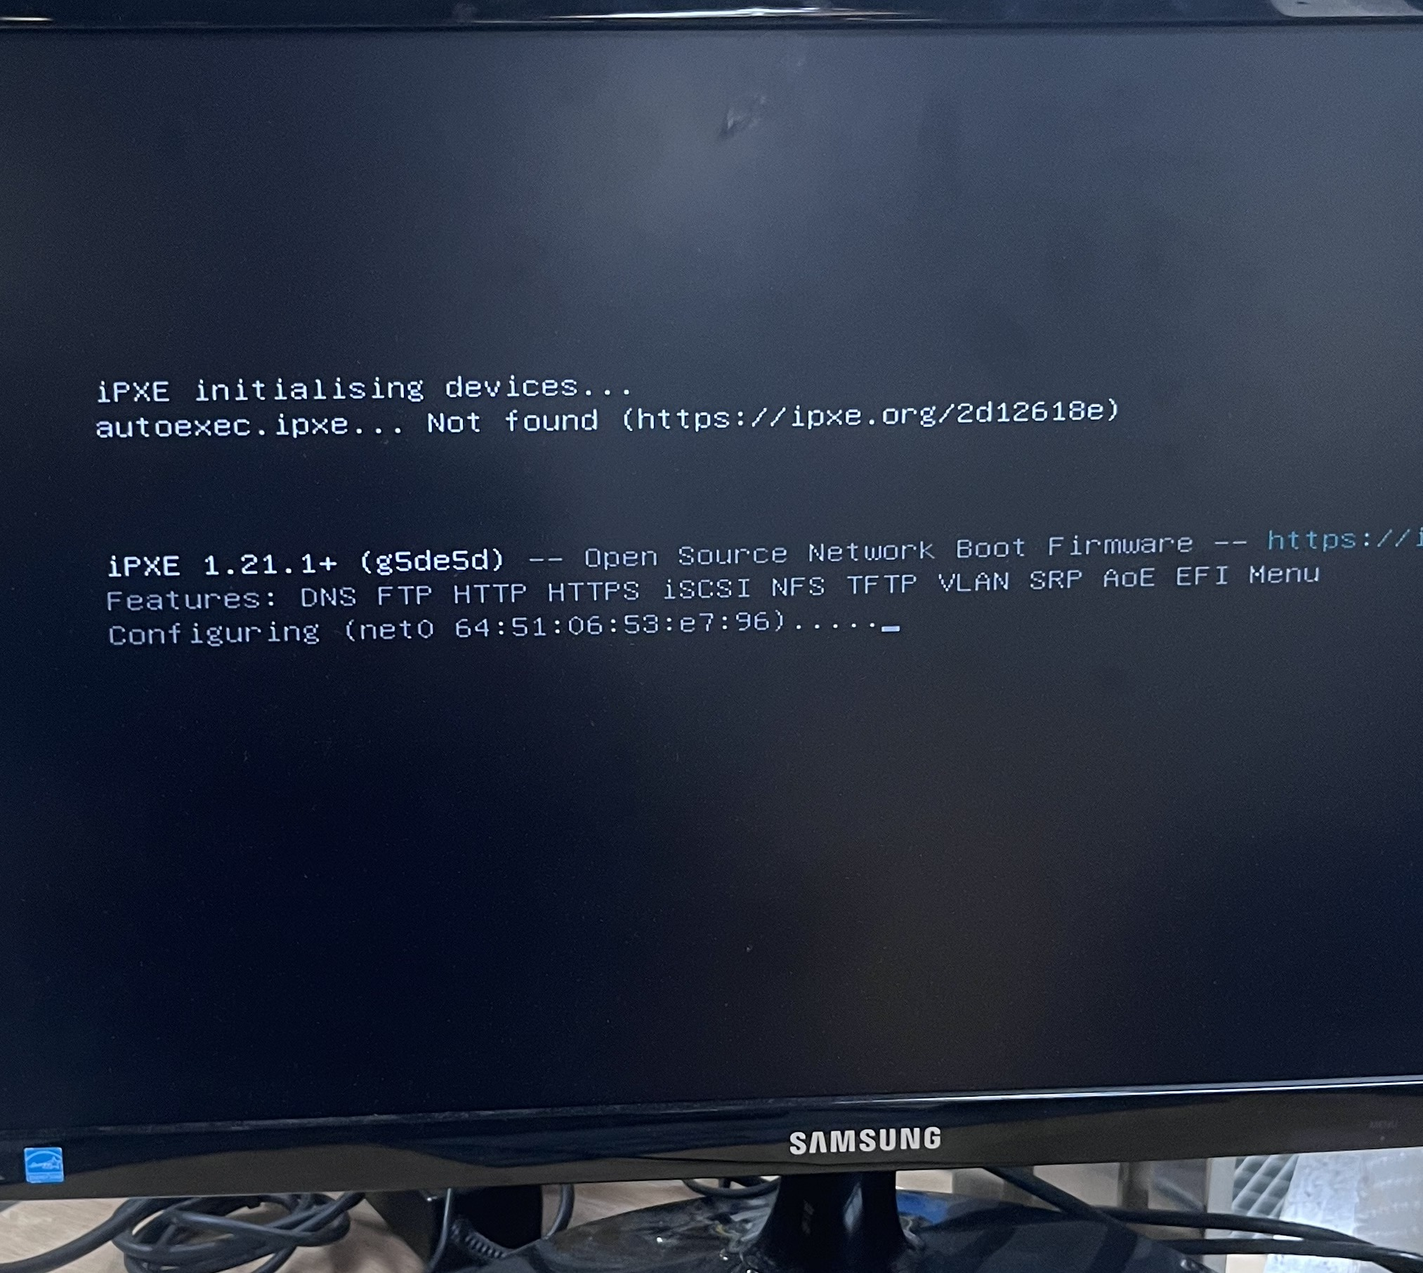
Boot PXE : blocage du téléchargement bzImage (snponly.efi, iPXE)

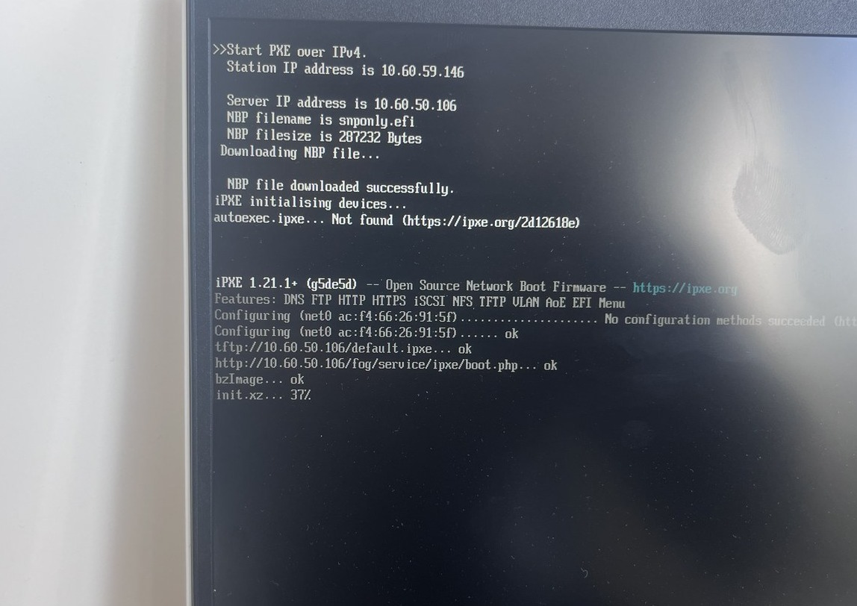
Deuxième tentative — blocage à un pourcentage différent (init.xz 37 %)

5.2 Analyse réseau – tcpdump
Une capture réseau a été réalisée avec tcpdump pendant le boot PXE pour analyser précisément le comportement du transfert TFTP.
sudo tcpdump -i ens192 -w /tmp/pxe_capture.pcap host 10.60.59.252
sudo tcpdump -r /tmp/pxe_capture.pcap -n | tail -80

L'analyse a mis en évidence un pattern de retransmission TFTP avec backoff exponentiel (1s → 2s → 4s → 8s…), révélant que le client cessait d'envoyer des ACK après environ 60 % du fichier transféré.

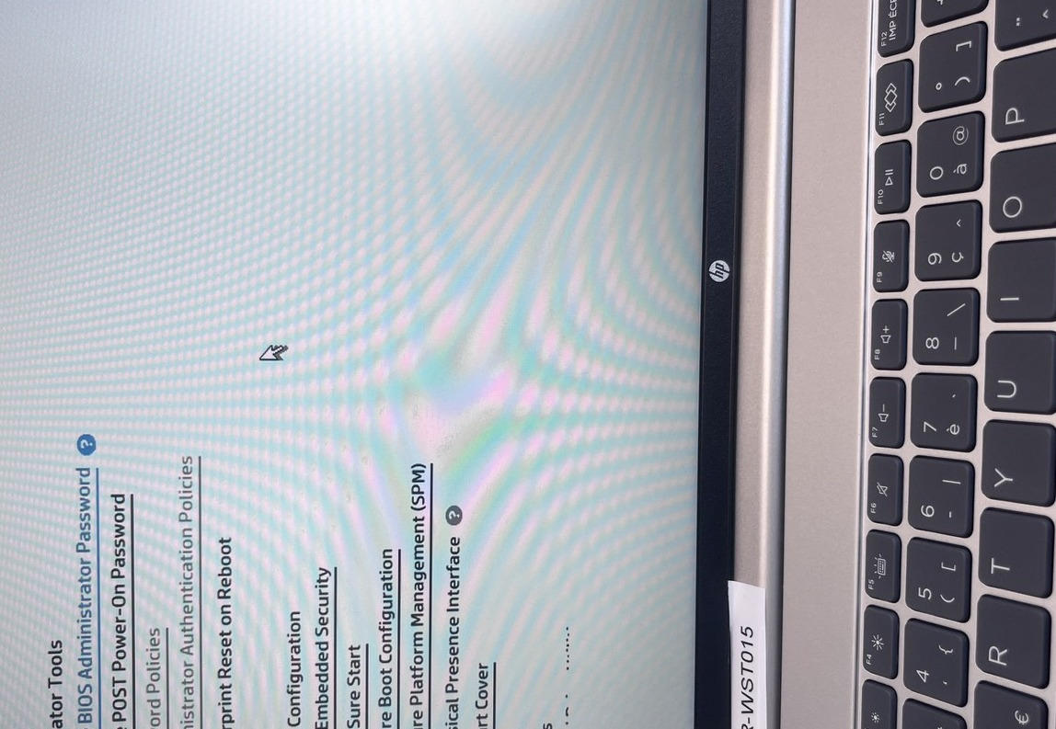
BIOS HP ProBook — Advanced → Boot Options → Network Boot TFTP Window Size = 4

5.3 Correction HP ProBook 450 G10 – TFTP Window Size
Dans le BIOS du HP ProBook 450 G10, le paramètre Network Boot TFTP Window Size était réglé à 4. Cette valeur imposait au firmware UEFI d'envoyer 4 paquets TFTP en rafale avant d'attendre l'accusé de réception, saturant le buffer réseau et bloquant le transfert.

Procédure de correction BIOS
- Accéder au BIOS : F10 au démarrage HP
- Aller dans : Advanced → Boot Options
- Localiser : Network Boot TFTP Window Size
- Modifier la valeur : 4 → 1
- Sauvegarder et quitter : F10 (Save Changes and Exit)

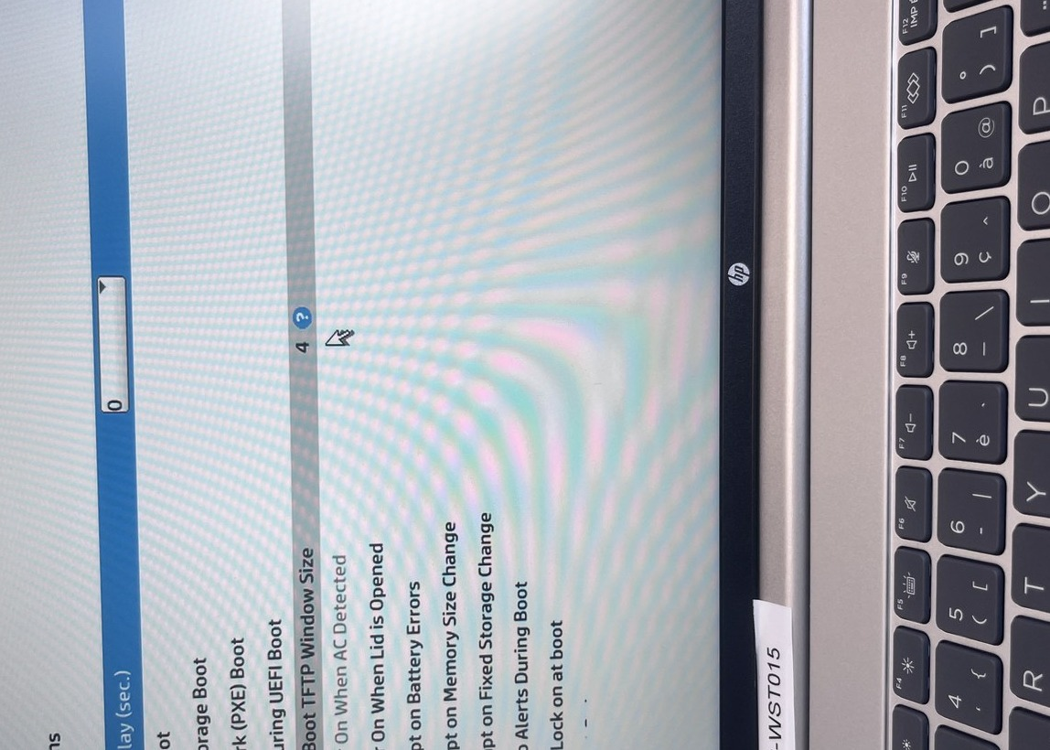
BIOS HP ProBook 450 G10 — Menu principal

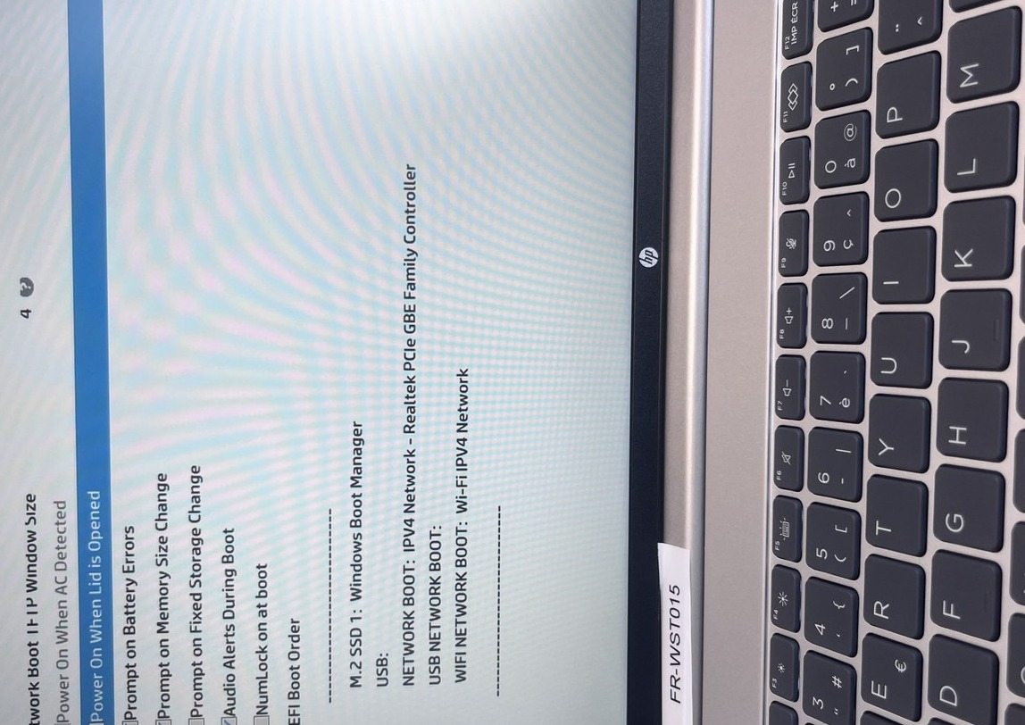
BIOS — Onglet Advanced avec les Boot Options et le paramètre TFTP Window Size

✅ Résultat : après passage à Window Size = 1, snponly.efi se télécharge complètement (292352 bytes) sur les postes HP ProBook 450 G10 testés. ⚠️ Sur FR-WST015 en particulier, ce correctif n'a pas suffi durablement : la cause s'est révélée être une panne matérielle du contrôleur réseau intégré, résolue uniquement par un adaptateur USB-C Ethernet (voir section 16).

5.4 Correction erreur Exec format error – hook bootitem.hook.php
Sur les autres postes (HP ProDesk, HP ProBook FR-WST177), le boot PXE progressait correctement jusqu'à la fin du téléchargement de bzImage et init.xz, puis échouait avec l'erreur Exec format error.

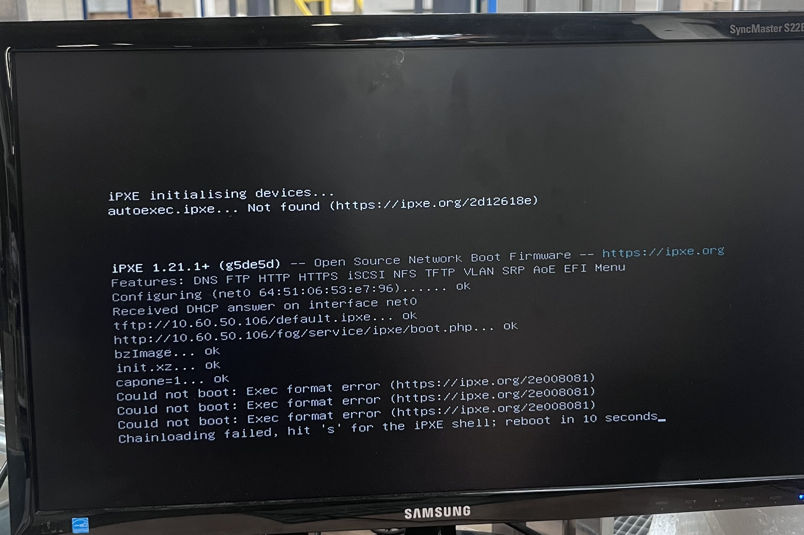
Erreur Exec format error sur HP ProDesk FR-WST027 et HP ProBook FR-WST177

L'analyse du script boot.php généré par FOG a révélé un hook personnalisé défectueux qui ajoutait le paramètre capone=1 directement sur la commande boot, provoquant un format de commande iPXE invalide.

Diagnostic et identification du hook fautif
# Vérification du contenu de boot.php pour le poste FR-WST177
# URL : http://10.60.50.106/fog/service/ipxe/boot.php?mac=c4:65:16:9f:de:92

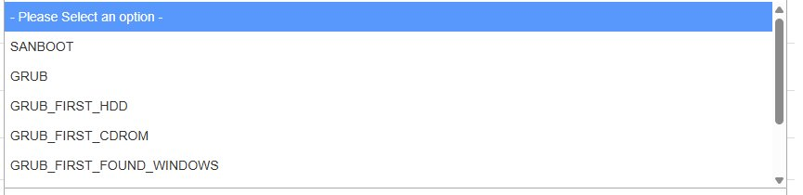
Contenu du script boot.php généré par FOG — on voit 'boot capone=1' en bas

# Recherche de la chaîne fautive
grep -rn "capone=1" /var/www/html/fog/lib/

# Fichier identifié :
/var/www/html/fog/lib/hooks/bootitem.hook.php

Correction – Désactivation du hook
# Sauvegarde
sudo cp /var/www/html/fog/lib/hooks/bootitem.hook.php \
/var/www/html/fog/lib/hooks/bootitem.hook.php.backup_$(date +%Y%m%d)

# Désactivation
sudo sed -i "s/public \$active = true;/public \$active = false;/" \
/var/www/html/fog/lib/hooks/bootitem.hook.php

# Vérification
grep -n "public \$active" /var/www/html/fog/lib/hooks/bootitem.hook.php

✅ Résultat : après désactivation du hook, la commande boot ne porte plus d'argument parasite. Le boot PXE devient fonctionnel sur tous les postes testés.

5.5 Test manuel dans le shell iPXE
Un test manuel dans le shell iPXE (accessible via Ctrl+B pendant le boot) a permis de valider indépendamment le chargement du kernel et de l'initrd avec des URLs absolues.
dhcp
kernel http://10.60.50.106/fog/service/ipxe/bzImage loglevel=4 initrd=init.xz root=/dev/ram0 rw
imgfetch http://10.60.50.106/fog/service/ipxe/init.xz
boot

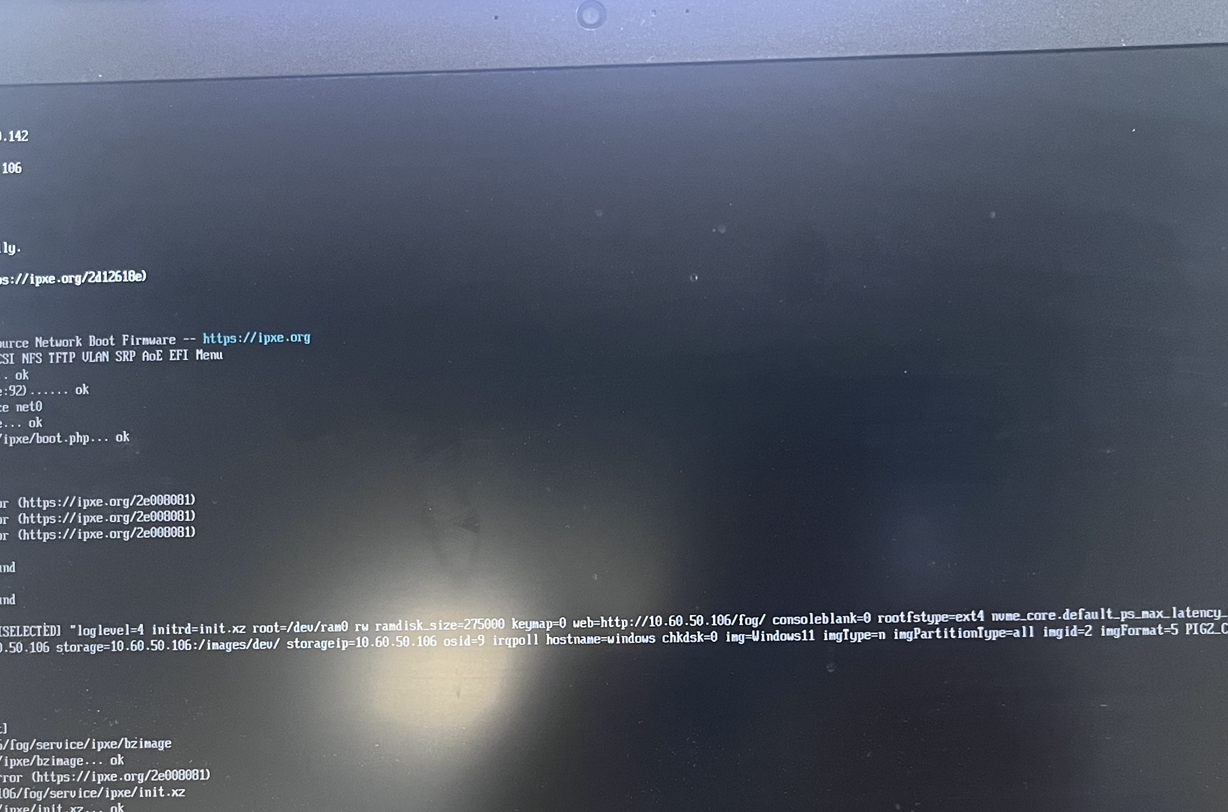
Shell iPXE — commande dhcp puis accès au shell interactif

Shell iPXE — chain tftp://10.60.50.106/default.ipxe → boot.php OK → bzImage timeout

Capture et déploiement Debian 13
Après correction des blocages PXE (TFTP Window Size et hook bootitem.hook.php), la capture de l'image Debian 13 a été réalisée avec succès.

6.1 Procédure de capture
- Dans FOG : Host Management → List All Hosts → sélectionner le poste
- Cliquer sur l'icône jaune (tâche Upload/Capture)
- Vérifier que la tâche apparaît dans Task Management
- Redémarrer le poste en PXE (F12 ou F9 selon le modèle)
- Suivre la progression Partclone dans l'interface FOG

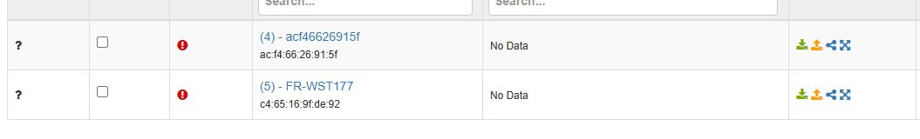
Interface FOG — Host Management — liste des postes enregistrés

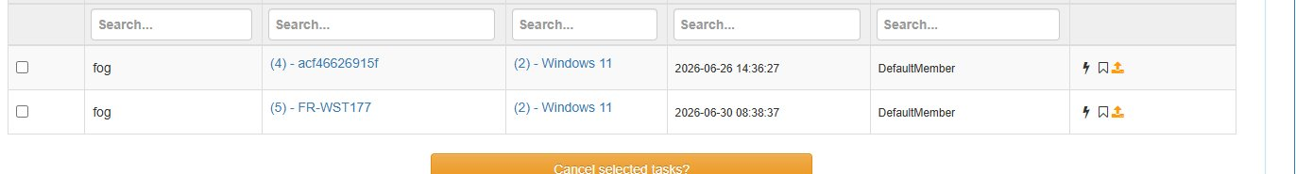
Task Management — tâche de capture active pour FR-WST177

✅ Capture Debian 13 validée avec succès. L'image est stockée dans /images.

6.2 Procédure de déploiement
- Vérifier que l'image Debian existe dans /images
- Associer le poste cible à l'image dans Host Management
- Créer une tâche Deploy (flèche verte descendante)
- Démarrer le poste cible en PXE
- Laisser Partclone restaurer l'image sur le disque
- Vérifier le démarrage Debian après restauration

✅ Déploiement Debian 13 validé. Le poste démarre correctement sur Debian après restauration.

— PARTIE B — CAPTURE ET DÉPLOIEMENT WINDOWS 11 —

7. Préparation du poste Windows 11
La capture Windows nécessite une préparation spécifique. Deux causes majeures de blocage ont été identifiées et résolues : BitLocker et l'état NTFS non propre dû à l'hibernation ou au démarrage rapide Windows.

7.1 Erreur BitLocker
⚠️ Erreur FOG : Found BitLocker signature in partition /dev/nvme0n1p3

Sur les PC OEM Windows 11, BitLocker est souvent activé automatiquement au niveau firmware, même si la protection apparaît désactivée dans le panneau de contrôle. Le volume peut rester chiffré à 100 % malgré une protection désactivée.

Commandes de contrôle et déchiffrement
# Vérification de l'état BitLocker
manage-bde -status

# Lancement du déchiffrement
manage-bde -off C:

# Contrôle de la progression (attendre 0,0 % chiffré)
manage-bde -status

ℹ️ Important : attendre que le déchiffrement atteigne exactement 0,0 % chiffré avant de procéder à la capture. Le processus peut prendre plusieurs heures selon la taille du disque.

7.2 Erreur NTFS non propre
⚠️ Erreur FOG : The disk contains an unclean file system — The NTFS partition is in an unsafe state

Cette erreur est causée par l'hibernation Windows ou le démarrage rapide (Fast Startup), qui laisse le système de fichiers NTFS dans un état non propre. FOG refuse de monter la partition pour éviter toute corruption des données.

Commandes de correction NTFS
# Désactivation de l'hibernation et du démarrage rapide
powercfg /h off

# Vérification et correction du système de fichiers NTFS
chkdsk C: /f

# Arrêt complet — IMPORTANT : shutdown, pas restart !
shutdown /s /t 0

⚠️ Il est impératif de faire un arrêt complet (shutdown) et NON un redémarrage, car un redémarrage peut conserver un état NTFS non propre et reproduire l'erreur.

7.3 Sysprep – préparation d'une image généralisée
Pour créer une image Windows déployable sur plusieurs postes différents, l'outil Sysprep doit être exécuté avant la capture. Il supprime les informations spécifiques au matériel et remet le système en état OOBE.

# Lancement de Sysprep
C:\Windows\System32\Sysprep\sysprep.exe

Options recommandées dans Sysprep :
- Enter System Out-of-Box Experience (OOBE)
- Cocher : Generalize
- Shutdown Options : Shutdown

⚠️ Après Sysprep, ne jamais redémarrer sur Windows. Démarrer directement en PXE pour lancer immédiatement la capture FOG.

8. Configuration de l'image Windows 11 dans FOG
La configuration de l'image Windows 11 a été vérifiée et ajustée dans l'interface web FOG. Les paramètres retenus sont adaptés à un disque GPT/NVMe Windows 11.

Paramètre | Valeur retenue
Image Name | Windows 11
Image Path | /images/Windows11
Operating System | Windows 10 - (9) dans FOG, compatible Windows 11
Image Type | Single Disk – Resizable
Partition | Everything
Compression | 6
Image Manager | Partclone Zstd

Mise à jour du kernel et de l'initrd FOG
Lors du diagnostic, le kernel FOG et l'initrd ont été mis à jour vers les versions les plus récentes disponibles pour s'assurer de la compatibilité avec les postes UEFI.

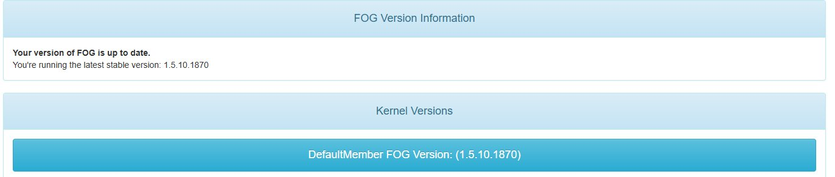
FOG Configuration → Kernel Update — sélection du kernel 6.12.35 AMD/Intel 64 Bit

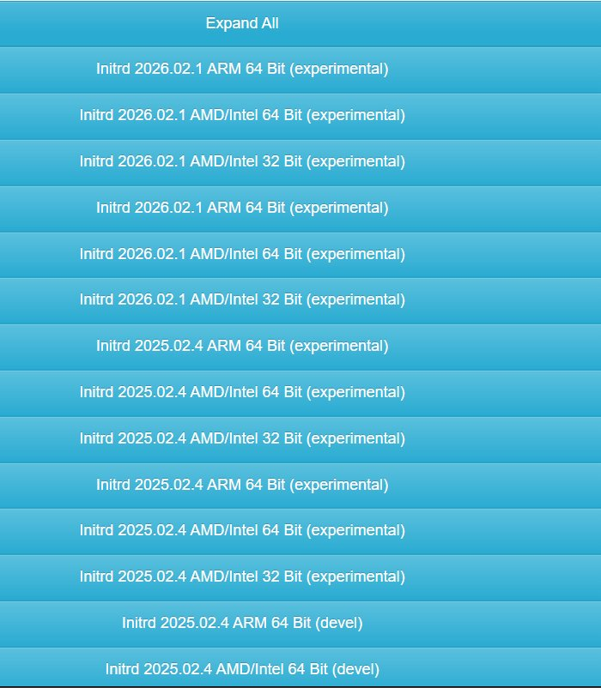
FOG Configuration → Initrd Update — sélection de l'initrd 2026.02.1

# Vérification des fichiers kernel et initrd après mise à jour
ls -lh /var/www/html/fog/service/ipxe/bzImage
ls -lh /var/www/html/fog/service/ipxe/init.xz

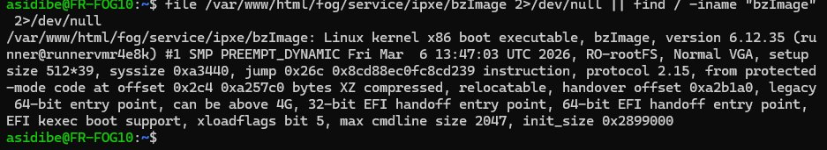
Vérification : bzImage (11M, 6.12.35) et init.xz (29M) — fichiers cohérents

9. Capture et déploiement Windows 11

9.1 Procédure complète de capture Windows 11
- Vérifier que le poste est enregistré dans FOG et associé à l'image Windows 11
- Contrôler BitLocker : manage-bde -status
- Déchiffrer complètement si nécessaire : manage-bde -off C: (attendre 0,0 %)
- Désactiver l'hibernation : powercfg /h off
- Lancer chkdsk C: /f et redémarrer si Windows le demande
- Lancer Sysprep : OOBE + Generalize + Shutdown
- Faire un arrêt complet : shutdown /s /t 0 (pas un redémarrage)
- Dans FOG : créer la tâche Capture pour ce poste
- Démarrer le poste en PXE
- Contrôler la progression Partclone dans Task Management FOG

9.2 Procédure de déploiement Windows 11
- Vérifier que l'image Windows 11 existe dans /images/Windows11
- Associer le poste cible à l'image correcte dans Host Management
- Créer une tâche Deploy dans FOG
- Démarrer le poste cible en PXE
- Laisser Partclone restaurer l'image
- Au redémarrage, vérifier que le poste démarre sur le disque local (et non en boucle PXE)
- Valider l'ouverture de session Windows 11

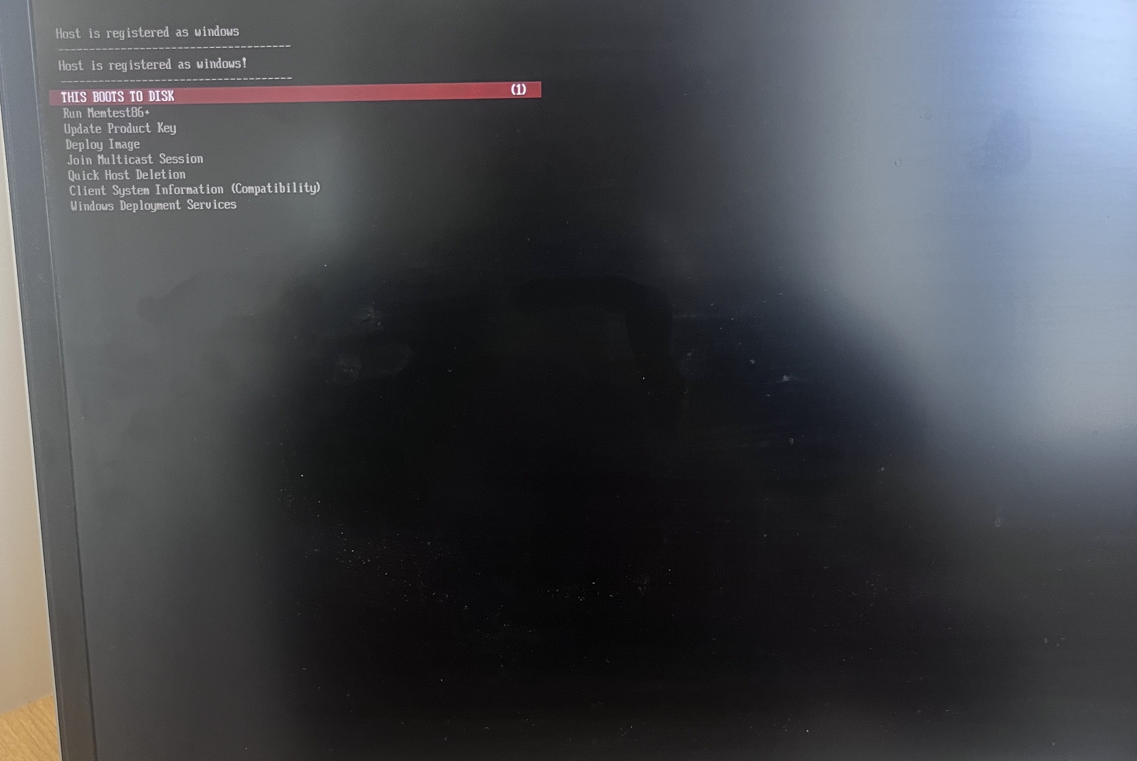
FR-WST177 — boot PXE réussi : bzImage OK, init.xz OK, capone=1 OK (après correction du hook)

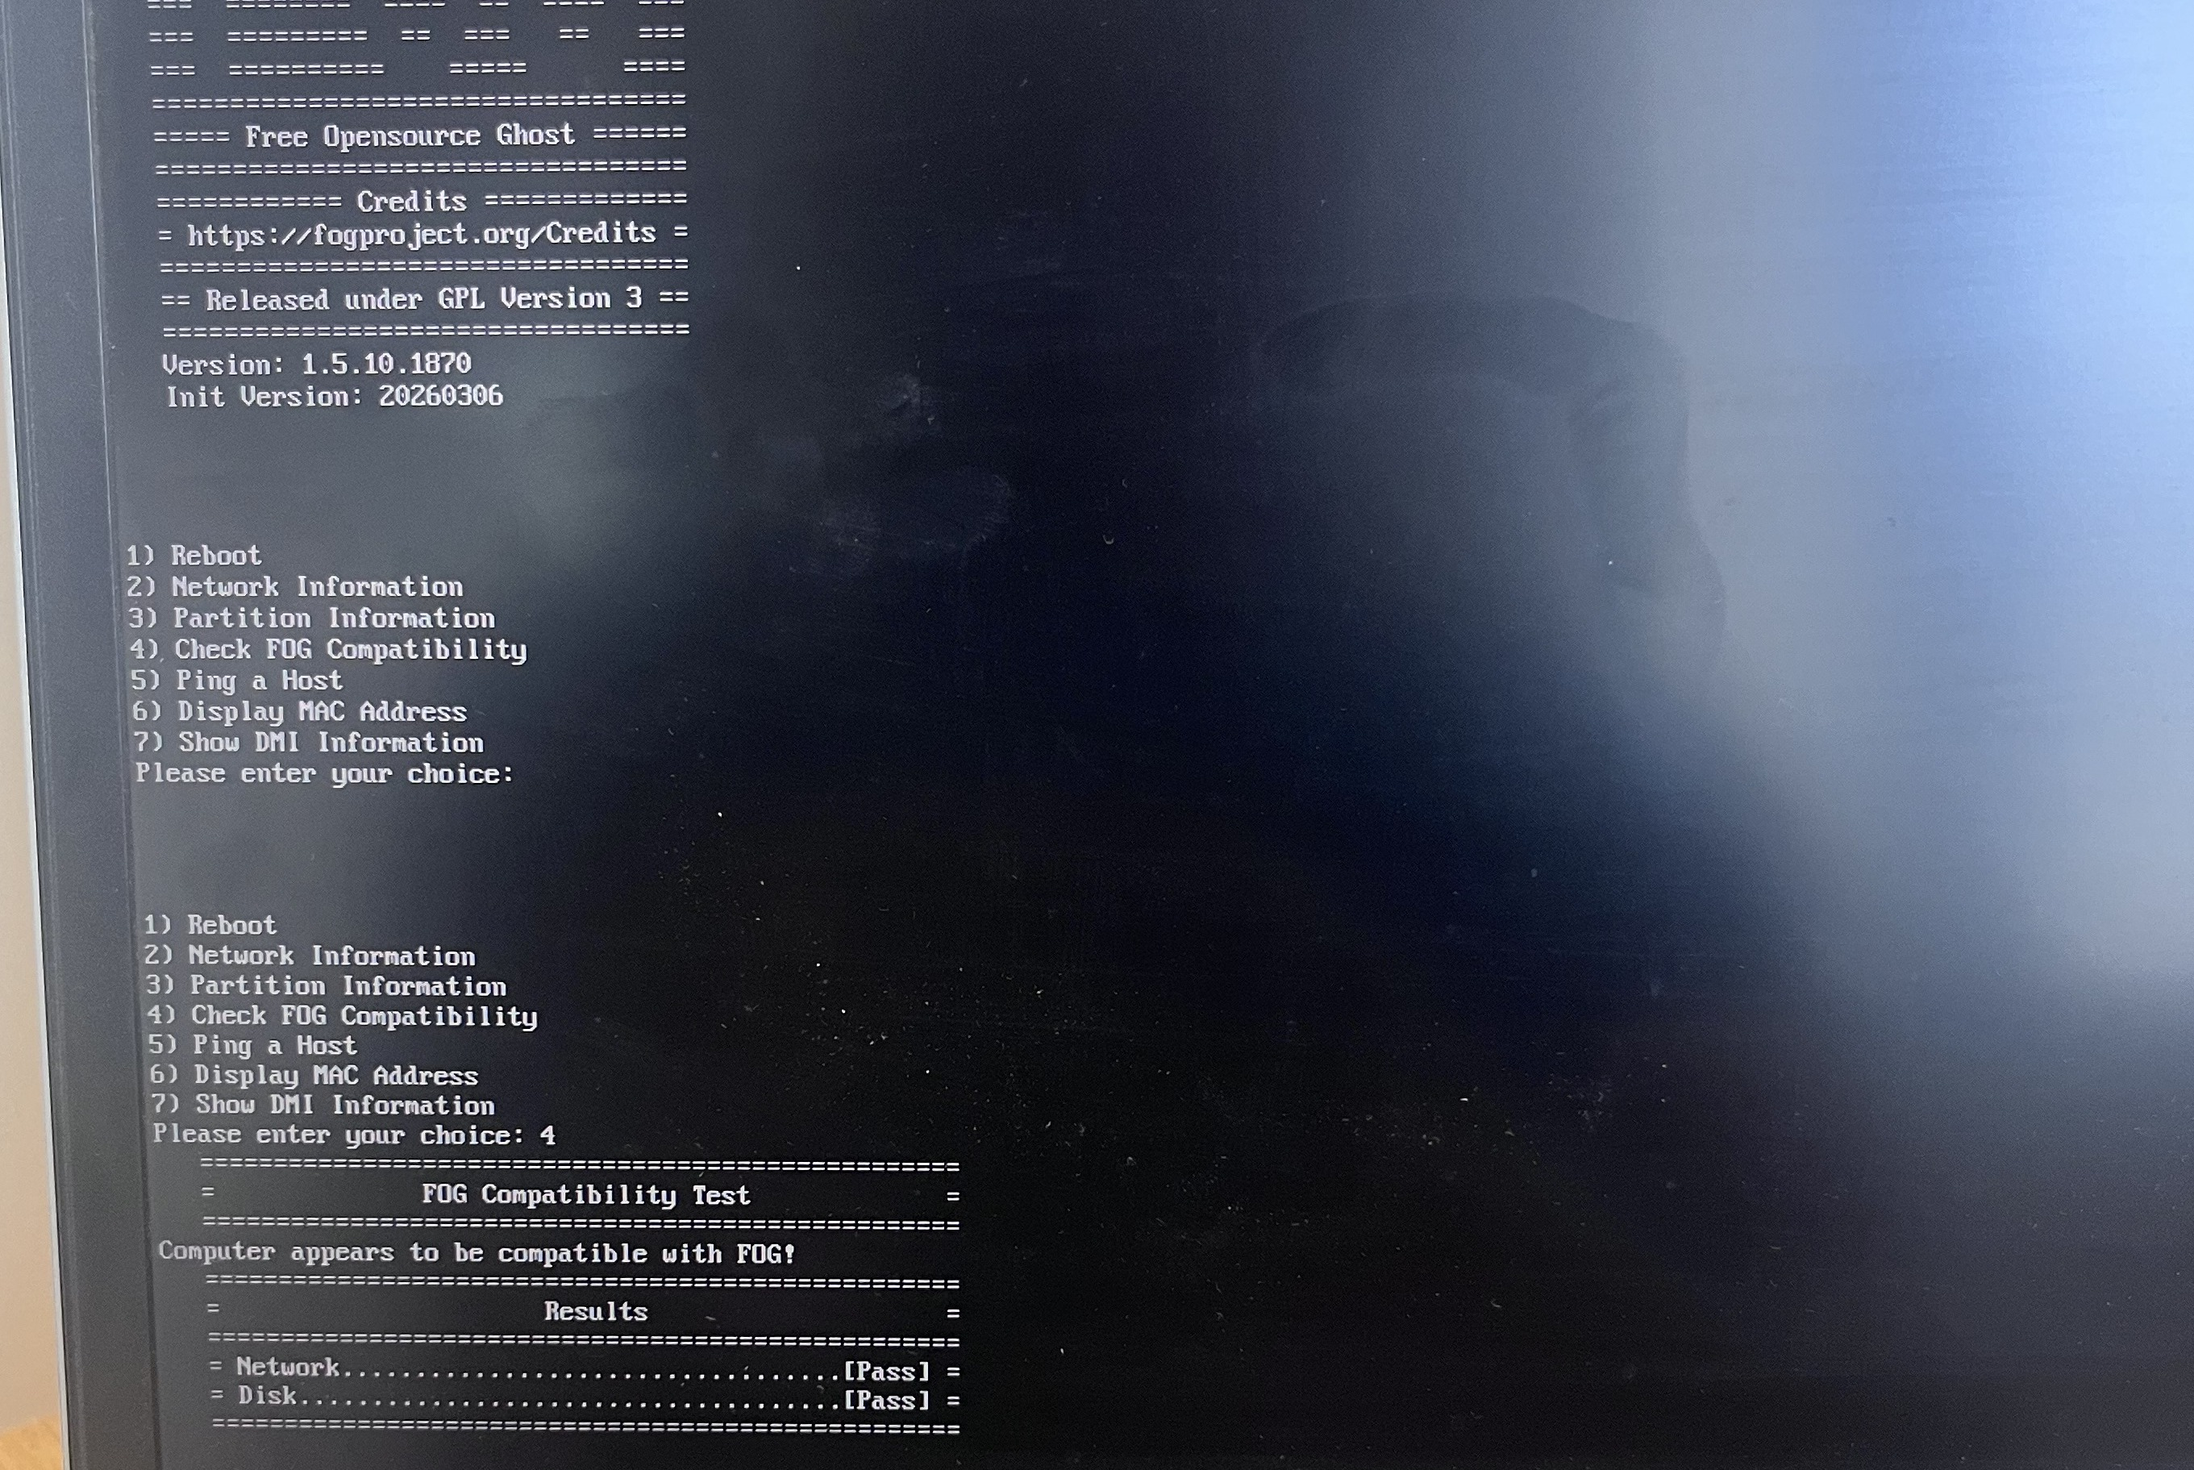
FR-WST177 — confirmation : boot PXE stable, tâche FOG capturée

✅ Capture et déploiement Windows 11 validés avec succès sur le poste FR-WST177. Chaîne complète : PXE → FOS → Partclone → Stockage FOG → Restauration → Boot Windows 11.

— PARTIE C — MENU PXE CENTRALISÉ FOG + WDS —

10. Mise en place du menu PXE centralisé FOG + WDS
L'infrastructure disposait historiquement d'un serveur WDS (FR-DEPLOY40, 10.60.50.236). L'objectif était de présenter un menu PXE unique permettant de choisir entre FOG et WDS, sans modifier les options DHCP à chaque besoin.

Situation | Détail
Ancien serveur DHCP Boot | 10.60.50.236 (WDS) — Boot.efi
Nouveau serveur DHCP Boot | 10.60.50.106 (FOG) — ipxe.efi ou snponly.efi
Objectif | Un seul point d'entrée PXE avec menu de choix

10.1 Problème rencontré avec l'interface FOG standard
La tentative d'ajout d'une entrée WDS via l'interface FOG (iPXE New Menu Entry) provoquait une erreur. FOG stockait la commande iPXE dans le mauvais champ de la base de données.

# Commande saisie dans Boot Options de l'entrée FOG
chain tftp://10.60.50.236/Boot/x64/wdsmgfw.efi

⚠️ Fatal Error: Unknown request type :: Null — FOG interprétait la commande comme un argument de boot et non comme du code iPXE.

L'analyse SQL a confirmé que l'entrée WDS était stockée dans pxeArgs au lieu d'être exécutée comme code iPXE :
SELECT * FROM pxeMenu;

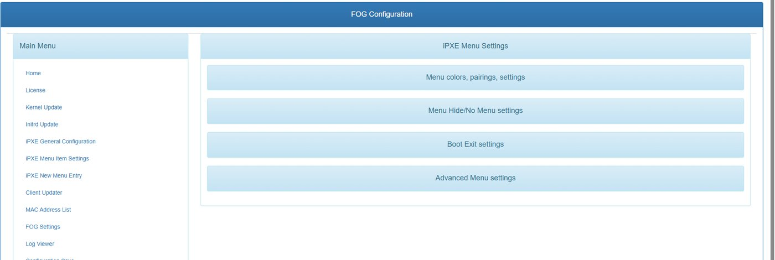
Interface FOG Configuration — menu iPXE (section iPXE Menu Settings)

10.2 Solution : personnalisation de bootitem.hook.php
La solution retenue consiste à personnaliser le hook FOG responsable de la génération du menu iPXE, afin d'y injecter directement le code iPXE pour le chaînage vers WDS.

ℹ️ Important : avant de réactiver le hook (public $active = true), le bloc fautif à l'origine de l'erreur Exec format error (paramètre capone=1, voir section 5.4) est retiré du fichier. Seul le nouveau code de chaînage WDS ci-dessous y est conservé — la réactivation ne réintroduit donc pas le bug initial.

Étapes de configuration
# 1. Sauvegarde du fichier original
cp /var/www/html/fog/lib/hooks/bootitem.hook.php \
/var/www/html/fog/lib/hooks/bootitem.hook.php.bak

# 2. Activation du hook — modifier la ligne :
# public $active = false; → public $active = true;

Bloc PHP ajouté dans la boucle du hook pour l'entrée WDS :
if ($arguments['ipxe']['item-'.$Menu->get('name')]
&& $Menu->get('name') == 'wds') {
$arguments['ipxe']['item-wds'][0]
= 'item wds Windows Deployment Services';
}
if ($arguments['ipxe']['choice-'.$Menu->get('name')]
&& $Menu->get('name') == 'wds') {
$arguments['ipxe']['choice-wds'][0] = ':wds';
$arguments['ipxe']['choice-wds'][1] = 'imgfree';
$arguments['ipxe']['choice-wds'][2] = 'set next-server 10.60.50.236';
$arguments['ipxe']['choice-wds'][3] = 'set proxydhcp/next-server 10.60.50.236';
$arguments['ipxe']['choice-wds'][4]
= 'chain tftp://${next-server}/Boot/x64/wdsmgfw.efi || goto MENU';
}

Vérifications post-configuration
# Syntaxe PHP
php -l /var/www/html/fog/lib/hooks/bootitem.hook.php
# Résultat attendu : No syntax errors detected

# Apache
curl -I http://127.0.0.1/fog/service/ipxe/boot.php
# Résultat attendu : HTTP/1.1 200 OK

10.3 Résultat final du menu PXE
Au démarrage PXE, le menu FOG affiche désormais toutes les options incluant Windows Deployment Services. La sélection de WDS déclenche le chaînage vers FR-DEPLOY40 (10.60.50.236).

Option du menu PXE | Description
THIS BOOTS TO DISK | Démarrer sur le disque local
Run Memtest86+ | Test mémoire
Deploy Image | Déployer une image FOG
Join Multicast Session | Session multicast FOG
Quick Host Deletion | Suppression rapide d'hôte
Client System Information | Informations système
Windows Deployment Services ← NOUVEAU | Chaînage vers WDS FR-DEPLOY40

✅ Menu PXE centralisé opérationnel. FOG et WDS coexistent sans aucune modification du DHCP.

Sauvegardes recommandées après configuration
cp /var/www/html/fog/lib/hooks/bootitem.hook.php \
/var/www/html/fog/lib/hooks/bootitem.hook.php.WDS.OK
mysqldump -u root -p fog pxeMenu > /root/pxeMenu-WDS.sql

ℹ️ Après chaque mise à jour FOG : vérifier la syntaxe du hook (php -l) et tester le menu PXE (curl + test réel sur un poste).

11. Tableau récapitulatif des erreurs et résolutions
Erreur / Symptôme | Cause identifiée | Solution appliquée
Blocage TFTP à ~60 % (bzImage / snponly.efi) | TFTP Window Size = 4 dans le BIOS HP ProBook 450 G10 | BIOS → Advanced → Network Boot TFTP Window Size → 1
Exec format error (https://ipxe.org/2e008081) | Hook bootitem.hook.php : capone=1 ajouté sur la commande boot | Désactivation du hook : public $active = false
Found BitLocker signature in /dev/nvme0n1p3 | Volume Windows chiffré à 100 % malgré protection désactivée | manage-bde -off C: jusqu'à 0,0 % chiffré
BitLocker en attente d'activation | Windows 11 OEM initialise BitLocker automatiquement | manage-bde -status puis déchiffrement complet
NTFS partition in an unsafe state | Hibernation / démarrage rapide Windows | powercfg /h off + chkdsk C: /f + shutdown /s /t 0
Fatal Error: Unknown request type :: Null (WDS) | Commande iPXE interprétée comme argument FOG | Personnalisation bootitem.hook.php avec code iPXE direct
Capture en boucle infinie | Tâche FOG encore active, poste redémarre sur PXE | Annuler la tâche dans Task Management FOG

12. Bonnes pratiques et maintenance
Sujet | Bonne pratique
Avant capture Windows | Toujours vérifier BitLocker, Fast Startup et état NTFS.
Avant Sysprep | Supprimer les applications inutiles, nettoyer les profils temporaires, vérifier les mises à jour.
Après Sysprep | Ne pas redémarrer sur Windows — démarrer directement en PXE.
FOG Tasks | Annuler les tâches bloquées avant de relancer un test.
Stockage | Surveiller l'espace disque de /images régulièrement.
PXE / Hooks | Éviter les hooks non documentés ; toujours sauvegarder avant modification.
Mises à jour FOG | Après chaque mise à jour : php -l sur le hook + test menu PXE.
Documentation | Conserver les erreurs et solutions dans un guide interne.
Tests | Toujours tester capture puis déploiement sur un poste pilote avant généralisation.
BIOS HP ProBook 450 G10 | Network Boot TFTP Window Size = 1 pour éviter les blocages TFTP.

13. Guide de dépannage rapide
Message affiché | Action immédiate
Found BitLocker signature | manage-bde -status → manage-bde -off C: → attendre 0,0 %.
NTFS partition in an unsafe state | powercfg /h off + chkdsk C: /f + shutdown /s /t 0.
Could not boot: Exec format error | Contrôler le contenu de bootitem.hook.php → vérifier l'absence du paramètre capone=1 (ne pas désactiver le hook si le menu WDS de la Partie C est en place).
Blocage TFTP à ~60 % | BIOS → Advanced → Network Boot TFTP Window Size → 1.
Le poste revient toujours sur PXE | Vérifier les tâches actives dans FOG Task Management et l'ordre de boot UEFI.
Partclone ne démarre pas | Vérifier le type d'image, la partition, le disque détecté et le montage NFS.
Fatal Error: Unknown request type | Vérifier le code iPXE dans bootitem.hook.php.
WDS ne se charge pas | Vérifier la disponibilité de FR-DEPLOY40 (10.60.50.236) et le fichier wdsmgfw.efi.

14. Validation finale
Objectif | Statut
Serveur FOG opérationnel sur Debian 13 | ✅ Validé
Capture image Debian 13 | ✅ Validée
Déploiement image Debian 13 | ✅ Validé
Capture image Windows 11 | ✅ Validée
Déploiement image Windows 11 | ✅ Validé
Menu PXE centralisé FOG + WDS | ✅ Opérationnel
WDS accessible depuis le menu PXE FOG | ✅ Validé
Pas de modification DHCP nécessaire | ✅ Validé
Documentation complète et reproductible | ✅ Ce document

✅ Résultat final : le serveur FOG FR-FOG10 permet de capturer et déployer des images Debian 13 et Windows 11, avec un menu PXE centralisé intégrant WDS. La procédure est documentée et reproductible.

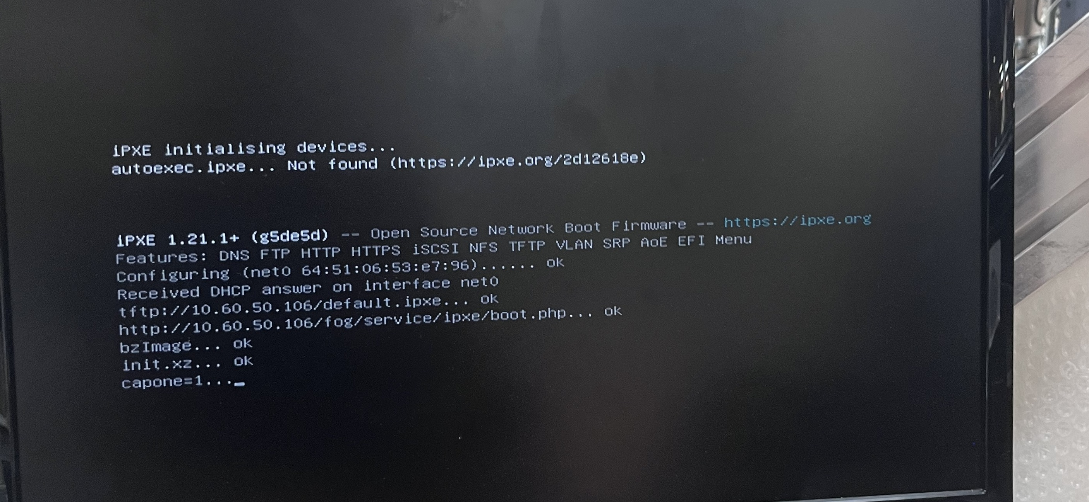
HP ProDesk FR-WST027 — boot PXE complet : bzImage OK, init.xz OK, capone=1 OK

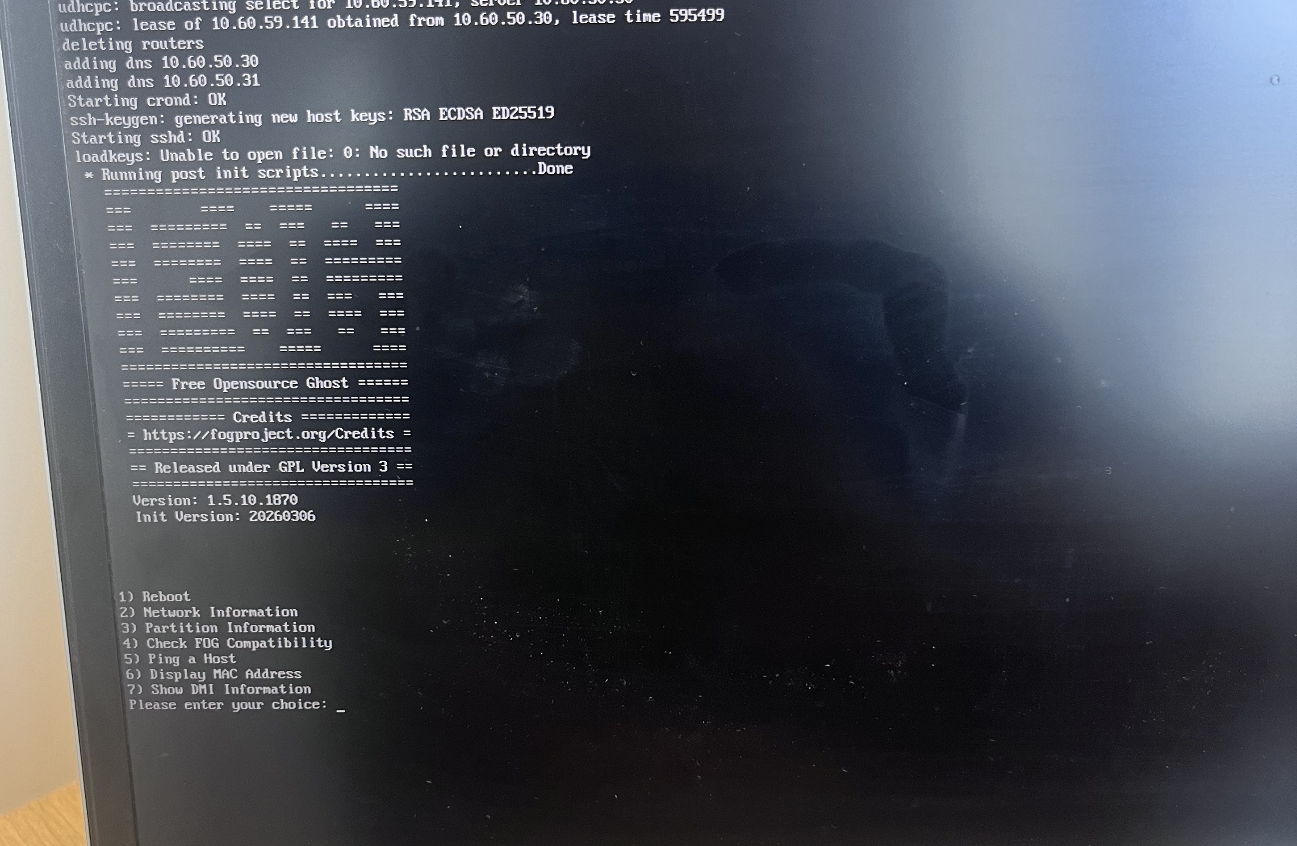
FR-WST177 — boot PXE réussi après correction, tâche de capture active dans FOG

15. Conclusion
Ce projet a permis de rendre opérationnelle une infrastructure FOG complète pour la capture et le déploiement de systèmes d'exploitation, en intégrant à la fois Debian 13 et Windows 11, et en coexistant avec le serveur WDS existant via un menu PXE centralisé.
Les problèmes rencontrés étaient multiples et indépendants :
- Un blocage TFTP lié au firmware réseau UEFI du HP ProBook 450 G10 (TFTP Window Size à 4)
- Un hook iPXE défectueux côté FOG (bootitem.hook.php — paramètre capone=1 mal positionné)
- BitLocker actif sur les postes Windows 11 OEM
- Un état NTFS non propre dû à l'hibernation Windows
- Une limitation de l'interface FOG pour les entrées de menu iPXE complexes (WDS)

Chaque incident a été diagnostiqué à partir des messages d'erreur, corrigé avec des commandes précises et validé par un nouveau test. Le résultat final est conforme aux objectifs initiaux.

Projet réalisé par Aziz SIDIBE — Stage AIS — Serveur FR-FOG10 — FOG 1.5.10 — Debian 13 — 2026

16. Étude de cas — Panne matérielle NIC (FR-WST015)
Après suppression puis nouvelle tentative d'enregistrement du poste FR-WST015 (HP ProBook, précédemment corrigé pour le blocage TFTP Window Size), un nouveau blocage est apparu au chargement d'init.xz, à un pourcentage variable d'une tentative à l'autre (37 %, 77 %, 92-93 %...). Ce cas documente le diagnostic qui a permis d'identifier une panne matérielle sur la carte réseau intégrée, distincte du problème BIOS déjà corrigé en Partie A.

16.1 Symptômes observés
- Réglage BIOS Network Boot TFTP Window Size déjà correct (= 1), donc problème différent du cas Partie A
- Blocage récurrent sur init.xz, à un pourcentage différent à chaque tentative (37 %, 77 %, 92-93 %)
- Blocage isolé à ce seul poste : câble, prise switch et firmware réseau testés et écartés (aucun souci sur d'autres postes utilisant le même câble/port)
- Le blocage survient dès le chargement du menu FOG initial (bzImage/init.xz), qu'il soit enregistré ou non dans FOG — donc indépendant de l'étape Quick/Full Registration

16.2 Démarche de diagnostic
- Capture réseau côté serveur (tcpdump) pendant une tentative de boot : les logs Apache confirment que le fichier init.xz est bien envoyé intégralement par le serveur (GET .../init.xz → code 200, 27,5 Mo) — le serveur, PHP et le fichier ne sont pas en cause
- Test câble/port switch croisé avec un autre poste fonctionnel : aucun souci détecté côté infrastructure réseau
- Mise à jour firmware/driver de la carte réseau du ProBook : sans effet sur le blocage
- Commande ifstat en shell iPXE (touche 's'), révélant des erreurs remontées directement par le pilote NII de la carte réseau, sur environ 7 % des paquets reçus
⚠️ ifstat — net0 [Link:up, TX:2234 TXE:2 RX:8500 RXE:614] : RXE 75× "Invalid argument", 290× "The socket is not connected", 124× "Operation not supported" — signature typique d'un défaut matériel/firmware du contrôleur réseau, pas d'un problème de câble ou de congestion réseau.

16.3 Pourquoi le NIC intégré était en cause : explication détaillée
Au démarrage PXE, le laptop télécharge bzImage puis init.xz via son contrôleur réseau intégré (la puce Ethernet soudée sur la carte mère). Ce sont de gros transferts continus (init.xz ≈ 27,5 Mo) qui sollicitent la carte réseau de façon soutenue pendant plusieurs secondes — contrairement à de petites requêtes ponctuelles qui ne révèlent pas ce type de défaut.
Démarche d'élimination :
Ce qui a été testé | Résultat | Ce que ça élimine
BIOS TFTP Window Size | Déjà à 1 (correct) | Le réglage logiciel du firmware
Câble réseau | Changé, même souci | Le câble physique
Prise switch | Changée + testée avec un autre poste qui fonctionnait dessus | Le port switch et l'infrastructure réseau
Firmware/driver NIC | Mis à jour | Un bug logiciel connu et corrigible
Logs Apache (tcpdump) | init.xz envoyé intégralement (code 200, 27,5 Mo) | Le serveur FOG, PHP, et le fichier lui-même

Lecture détaillée de l'ifstat :
Sur RX:8500 paquets reçus, RXE:614 sont tombés en erreur (≈7 %). Ces erreurs ne sont pas des erreurs réseau classiques ("timeout", "CRC error") qui indiqueraient un câble ou un switch en cause : ce sont des erreurs remontées directement par le pilote NII/UNDI, c'est-à-dire le code qui pilote la puce réseau physique. "The socket is not connected" et "Operation not supported" sont des erreurs que le driver renvoie quand la carte répond de façon incohérente ou ne répond pas du tout à ce moment précis — la signature typique d'un défaut matériel intermittent (contact interne instable, composant électronique en fin de vie), et non d'un bug logiciel reproductible. C'est pourquoi le blocage survenait à un pourcentage différent à chaque tentative (37 %, 77 %, 92-93 %) plutôt qu'au même point à chaque fois : la carte "décroche" de façon aléatoire dès qu'elle est sollicitée assez longtemps, plutôt que de buter systématiquement au même endroit.
Pourquoi l'adaptateur USB-C Ethernet a réglé le problème instantanément :
L'adaptateur contient sa propre puce réseau complète, indépendante de celle soudée sur la carte mère. Le trafic ne passe alors plus du tout par le contrôleur défaillant : il transite par le port USB (simple bus de données) puis par la puce réseau saine de l'adaptateur. Le déploiement complet de Windows 11 (bien plus volumineux qu'un simple init.xz) est passé à 100 % sans accroc, confirmant que rien d'autre n'était en cause que cette puce Ethernet défaillante. L'adaptateur ne corrige rien : il contourne simplement le composant défectueux avec un composant équivalent en bon état.

16.4 Solution appliquée
- Contournement immédiat : ajout manuel du poste dans FOG (Host Management → Create New Host) avec Hostname + Primary MAC relevée à l'écran iPXE (Configuring (net0 XX:XX:XX:XX:XX:XX)), afin d'éviter le retour systématique à l'étape d'enregistrement
- Test décisif : boot PXE via un adaptateur USB-C Ethernet externe (NIC intégré débranché) — déploiement complet de l'image Windows 11 réussi à 100 %, sans aucun blocage (Partclone : "successfully restored the image to the device")
- Confirmation : la carte réseau intégrée du ProBook FR-WST015 est bien défaillante ; l'adaptateur USB-C Ethernet est retenu comme solution de contournement fiable pour ce poste

16.5 Recommandations
- Étiqueter le poste FR-WST015 (NIC intégré défaillant → utiliser l'adaptateur USB-C Ethernet pour tout boot PXE)
- Surveiller la stabilité réseau du poste une fois en usage normal (hors PXE) ; en cas de déconnexions intermittentes, envisager une réparation matérielle (remplacement carte réseau/carte mère)
- Méthode de diagnostic réutilisable pour d'autres postes : ifstat en shell iPXE + test croisé câble/port + test avec adaptateur USB-Ethernet pour isoler un défaut NIC intégré d'un problème réseau ou serveur

